**1.在创建出的Core核心对应的文件夹下，新建一个“data-config.xml”**

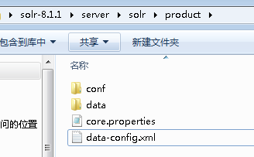

**data-config.xml文件内容：**

**2.打开核心下的“conf/managed-schema”**

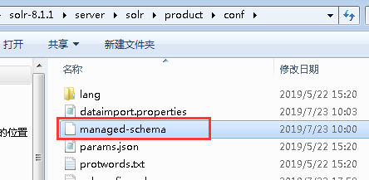

**找到一个field标签，在同级别的位置添加以下内容：**

<field name="name" type="text_general" indexed="true" stored="true" />
<field name="price" type="pdouble" indexed="true" stored="true" />
<field name="merchant" type="text_general" indexed="true" stored="true" />
<field name="city" type="text_general" indexed="true" stored="true" />
<field name="province" type="text_general" indexed="true" stored="true" />

**备注：字段id在managed-schema文件中已存在，不用再配置，字段重复了会报错**

**添加后如下：**

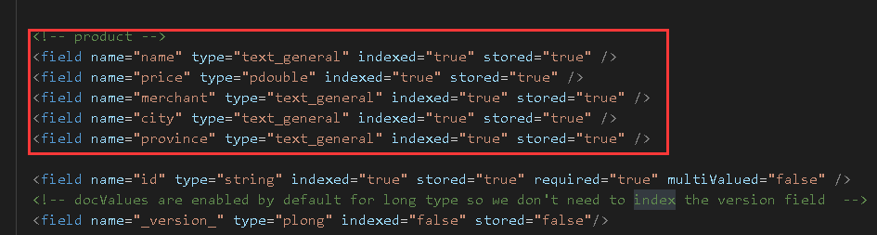

**3.打开核心下的“conf/solrconfig.xml”**

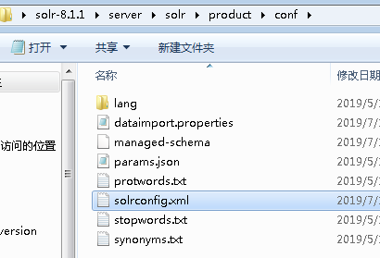

**找到一个requestHandler标签，在同级别的位置添加以下内容：**

**添加后如下：**

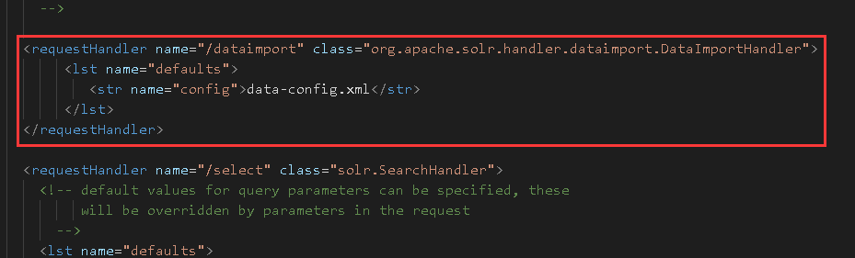

**4.添加jar包**

将solr-8.1.1\dist下的solr-dataimporthandler-8.1.1.jar和mysql驱动jar包

放入solr-8.1.1\server\solr-webapp\webapp\WEB-INF\lib文件夹下

**5.启动Solr，进入该菜单下，导入数据**

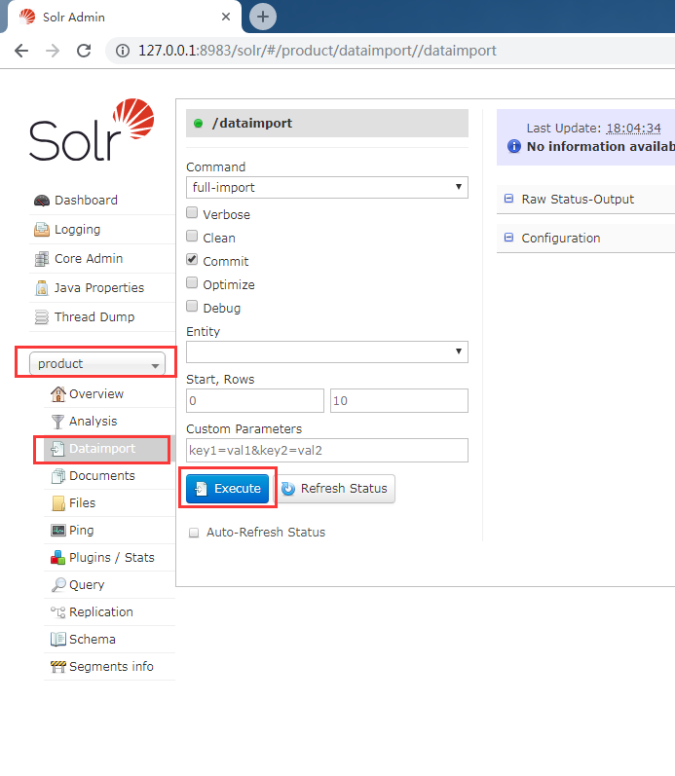

**6.导入后，查看导入后的数据**

